Guia Rápido – Repasse Individual

Sumário

Sumário 2
Guia Rápido – Repasse Individual 3
1.1 Repasse Individual 3
1.2 Cadastro de Função 9

Guia Rápido – Repasse Individual

A partir da versão 12.01.01 existe o recurso de Repasse Individual na Guia de SP / SADT. Este recurso possibilita efetuar um repasse para o médico no momento que o cliente está preenchendo a guia, sem necessário configurar o repasse.

Repasse Individual
Acesse o sistema Totvs Série 1 Saúde (Personal Med) com seu usuário.
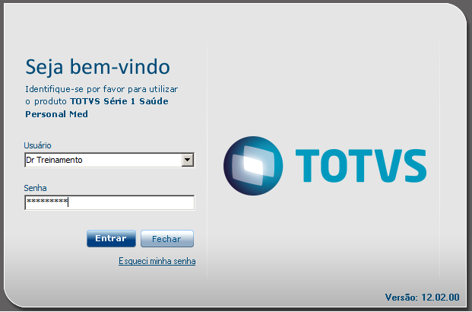

Abra o módulo atendimento clínico ou agenda, abra a ficha do paciente e acesse a aleta “Guia TISS”.
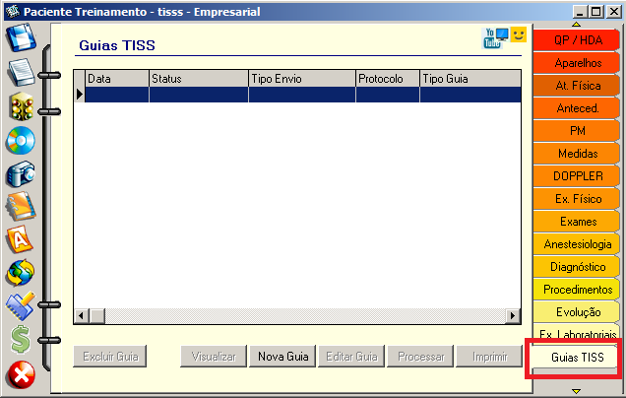

Após clique no botão “Nova Guia” e selecione a opção “Guia de SP/SADT”.

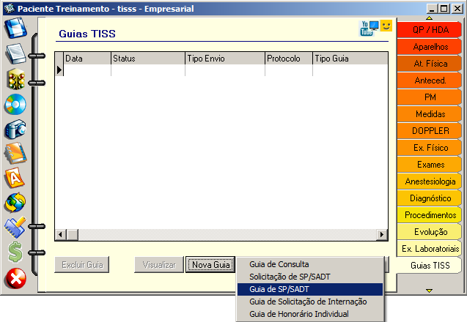

Na tela onde você busca o procedimento pode-se notar que existe um botão chamado “Repasse Individual”.
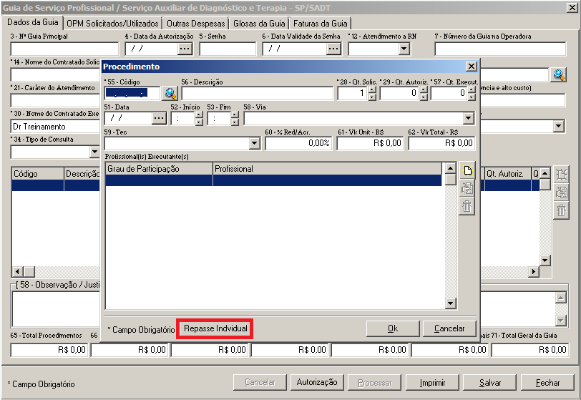

Busque o procedimento, preencha os dados corretamente e clique no botão “Repasse Individual”. Irá abrir a tela “Repasse Individual dos Profissionais”.

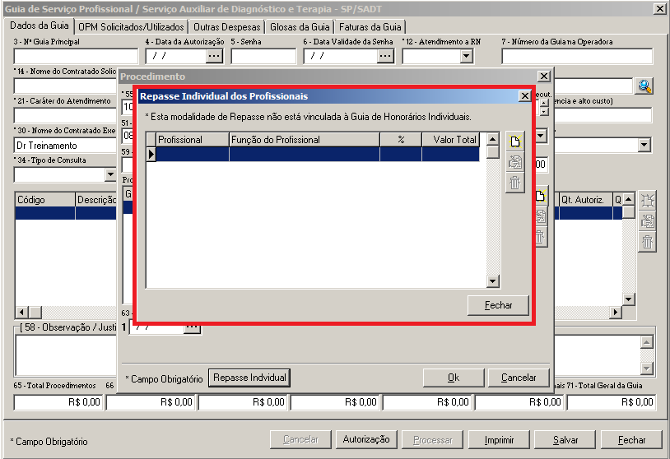

Para inserir um repasse individual você deve clicar no botão indicado na imagem abaixo.

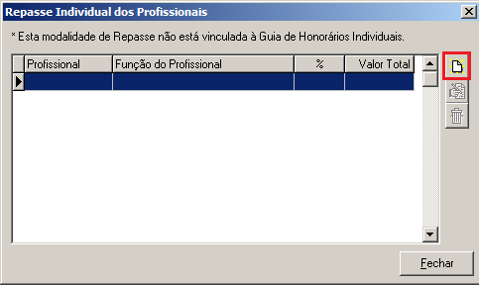

Se você não possuir nenhuma função cadastrada sistema irá apresentar a mensagem abaixo. Para efetuar o cadastro basta clicar no botão “Sim” que o sistema irá apresentar a tela de cadastro.

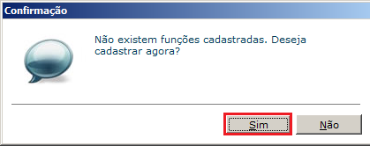

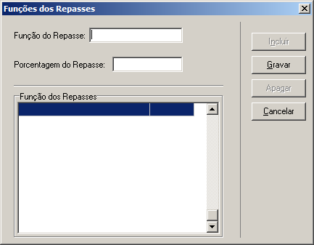

Para efetuar o cadastro basta preencher os campos “Função do Repasse” e “Porcentagem do Repasse”, após clicar no botão “Gravar”.

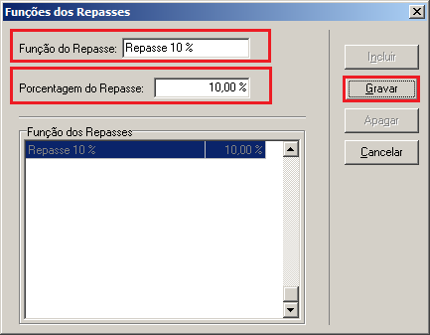

Com o cadastro efetuado irá abrir a tela onde você irá buscar os dados para realizar o repasse individual. Nesta nova tela deve-se preencher os campos “Nome do Profissional” e “Função”. Após o preenchimento clique no botão “Ok”.

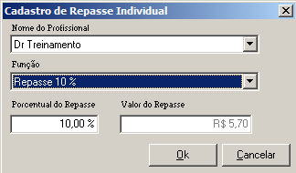

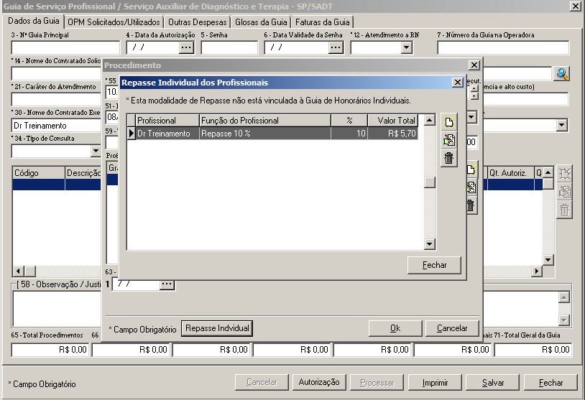
Desta forma ao processar a guia irá gerar um repasse para o médico.

Cadastro de Função

Para efetuar o cadastro de funções acesse o menu “TISS” (no módulo Atendimento Clínico ou Agenda), selecione a opção “Repasses” e após a opção “Configuração das funções dos Repasses Individuais”.

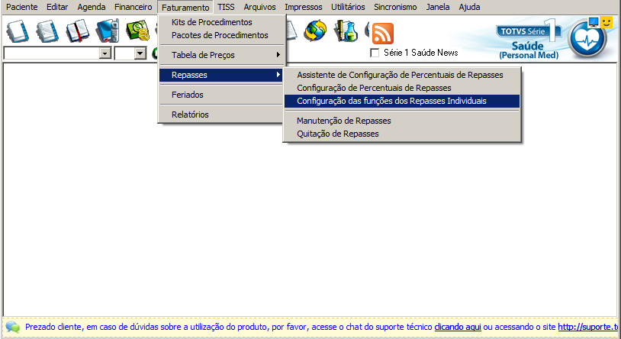

Na próxima tela clique no botão “Incluir”.

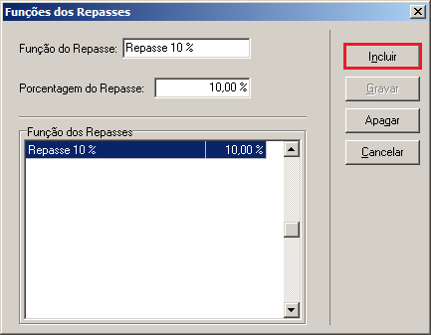

Preencha os campos “Função do Repasse” e “Porcentagem do Repasse”. Após clique no botão “Gravar”.

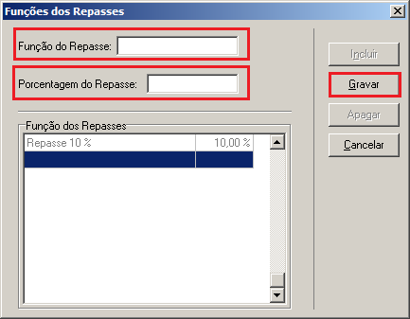

Feito isto você já pode utilizar esta função no recurso de repasse individual.

